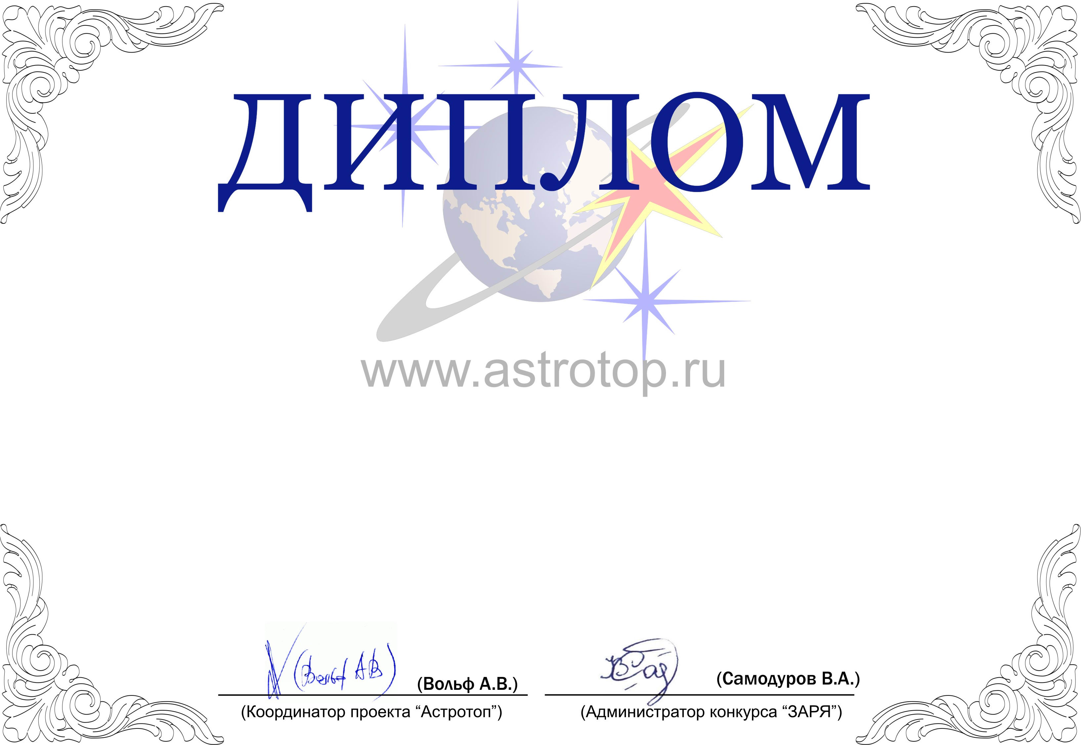

1011-AV-2011402354-1110280

III степени

ЗАРЯ-2010

Настоящим свидетельствует о том, что сайт
Лаборатория космических исследований –
http://www.spacephys.ru/
занял 3-е место в номинации
«Лучший официальный сайт по астрономии»
конкурса «Звёзды АстроРунета и Я – 2010»

